No.2009-0069
2009/5/21
株式会社 ブリッツ
新商品のご案内


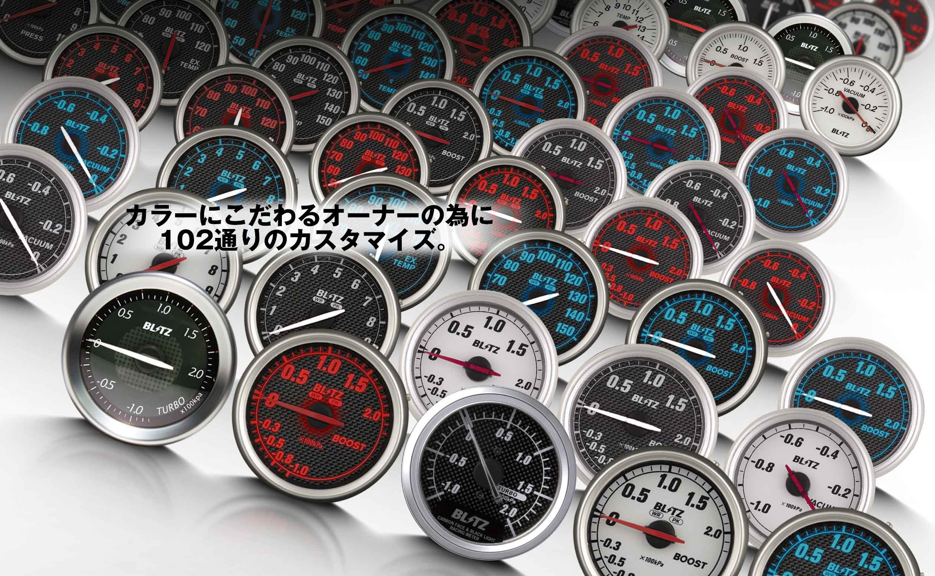

- メーターのベゼル、ガラス、面版、指針、透過照明色をお好みで組み合わせることであなただけの
オリジナルメーターを作り出すことができます。
- 種類はBOOST計(機械式/電気式)、VACUUM計(機械式)、TEMP計(電気式)、PRESS計(電気式)、
EX.TEMP計(電気式)の5タイプ6種類を用意。
- 4種類のベゼル、2種類のガラス、6種類のフェイス、3種類の指針、4種類の照明色よりお好きな組み合わせでオリジナルメーターを製作可能。
- ワーニング機能を搭載し、ワーニング設定値を超えるとLEDが点滅。(電気式のみ)
- ピーク表示機能を搭載し、ピーク値の記憶、表示が可能。(電気式のみ)

価格
BOOST計 | ： | \13,440(税込) ～ \25,200(税込)
VACUUM計 | ： | \13,440(税込) ～ \18,690(税込)
TEMP計 | ： | \23,100(税込)
PRESS計 | ： | \29,400(税込)
EX.TEMP計 | ： | \29,400(税込)

※ オーダーシステムのため、アイテムによっては納期がかかる場合があります。ご了承ください。
※ アイテムによっては組み合わせできないものもありますので、合計102パターンとなります。
組み合わせパターンについては当社ホームページをご覧ください。

発売日：5月22日(金)

